Aanwezigheid scannen
SEN-app is een applicatie die helpt bij de samenwerking tussen leerbedrijven en scholen. De app zorgt ervoor dat de voortgang van de leerling transparant en betrouwbaar bijgehouden wordt, zonder allerlei administratief gedoe.

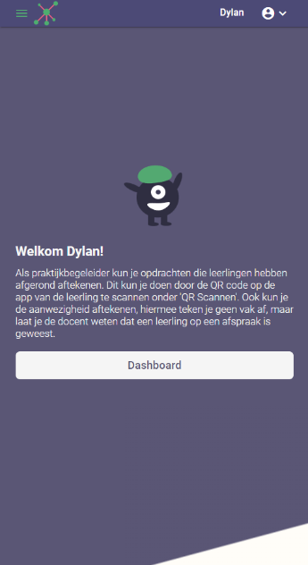
STAP 1: ga naar mijn.sen-app.nl en klik op Dashboard
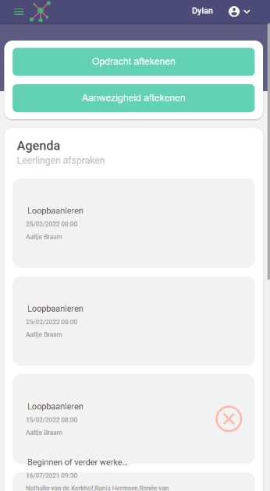

STAP 2: Klik op Aanwezigheid aftekenen En scan de leerling QR-code
Een leerling heeft in de app een menu-optie ‘Mijn QR’ waarna een QR-code op het scherm van de leerling verschijnt. Scan de QR van de leerling om de aanwezigheid vast te leggen. Als het gelukt is zie je het volgende op het scherm:
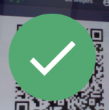
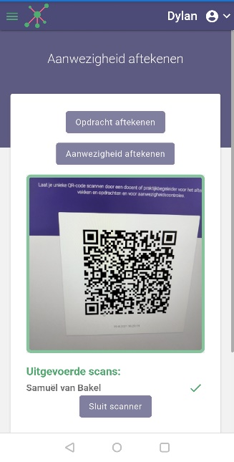
Lukt aanwezigheid scannen niet? Neem dan contact op met de contactpersoon van de school of met support@sen-app.nl.

